ВСЕРОССИЙСКИЙ КОНКУРС
ИССЛЕДОВАТЕЛЬСКИХ И ТВОРЧЕСКИХ РАБОТ
«МЫ ГОРДОСТЬ РОДИНЫ»

Направление работы: физиология человека, здоровье

Тема: Влияние искусственных источников света на зрение человека

Автор: Попова Дарья Андреевна.

Научный руководитель: Тельманова Наталья Валерьевна

Место выполнения работы: МОУ СОШ № 1 г. Копейск

2020

Содержание
1 | Введение | 3
2 | Теоретическая часть
2.1. | История развития светотехники | 4
2.2. | Физиологические особенности строения глаза,  влияющие на безопасное восприятие света. | 5
2.3. | Искусственные бытовые источники света: определение, разновидности, примеры | 6
2.4. | Достоинства и недостатки некоторых искусственных источников света | 6
2.5. | Характеристики искусственных источников света, влияющие на зрение | 12
2.6. | Спектр света | 12
2.7. | Уровень освещенности | 14
2.8. | Световой поток | 15
3. | Практическая часть | 15
3.1. | Наблюдение и анкетирование | 15
3.2. | Создание спектроскопа | 16
3.3. | Изучение спектра излучения некоторых бытовых искусственных источников света | 18
3.4. | Сравнение некоторых технических характеристик бытовых искусственных источников света | 19
3.5. | Исследование влияния некоторых бытовых искусственных источников света на «усталость» глаз | 20
3.6. | Влияние избытка синего цвета при освещении на остроту зрения. | 20
3.7. | Исследования влияния искусственного освещения на биоритмы человека | 20
4. | Выводы. Заключение | 21
5. | Список литературы | 22

На протяжении многих веков Солнце было основным источником света для человека. Теперь же трудно представить нашу жизнь без искусственного освещения. С появлением электричества человечество шагнуло вперёд. Современный человек может позволить себе в темное время суток то, что не могли наши предки. и большую часть своей жизни проводит при искусственном освещении (квартиры, офисы, производственные помещения, лаборатории, магазины, уличное освещение ит. п.). По оценкам ученых это составляет для взрослого человека от 13 до 17 часов в сутки. По результатам опроса школьников современные учащиеся старших классов в течении учебного года проводят при искусственном освещении ежедневно около 12 часов.
Свет от искусственных источников значительно отличается от света Солнца. Поэтому, естественно, возникает вопрос, насколько безопасен для человека искусственный свет, отличающийся от естественного, какие искусственные источники света более безопасны и предпочтительны в этом отношении? Все это говорит об актуальности темы моего исследования.
Цель исследования: опытным путем выяснить, какие искусственные источники света наименее безопасны для органа зрения человека и в большей мере соответствуют естественному солнечному свету?
Объект исследования: наиболее распространенные бытовые искусственные источники света.
Предмет исследования: свет от бытовых искусственных источников света.
Гипотеза: для исключения негативного влияния на зрение человека в качестве бытовых искусственных источников света необходимо применять только определенные, наименее безопасные для зрения и в большей мере соответствующие солнечному свету. Существуют бытовые источники искусственного освещения безопасные для зрения и в большей мере соответствующие солнечному свету.
Задачи исследования:
- выявить какие искусственные источники света находят наибольшее применение в современной жизни;
-выяснить чем отличаются искусственные источники света, используемые в быту;
- из доступных материалов разработать и сделать прибор, позволяющий регистрировать спектр излучения различных источников света;
- разработать методику регистрации (наблюдения) и анализа спектров излучения искусственных (бытовых) источников света;
- экспериментально получить спектры излучения выделенной группы искусственных источников света;
- провести их анализ в сравнение со спектром излучения Солнца.
-экспериментальным путем определить параметры освещения выделенной группы искусственных источников света;
-экспериментальным путем выявить влияние выделенной группы искусственных источников света на зрение
Методы исследования:
- изучение учебной, научной и научно-популярной литературы и источников из сети ИНТЕРНЕТ по теме исследования;
- изучение принципа работы спектроскопа и методики работы с ним;
- экспериментальное наблюдение и регистрация параметров освещения:
- анализ полученной экспериментальной информации.
Практическое значение: результаты работы могут быть использованы при выборе искусственных источников света наименее негативно влияющих на зрение
человека.

История светотехники
История искусственного света насчитывает примерно 12 000 лет, а начинает она свой отсчет примерно с 10 000 года до н.э., когда смоляные факелы и лучины стали достаточно распространенным явлением в жизни человека. Первым ученым в области светотехники можно считать Эмпедокла Агригентского (492-432 гг. до н.э.), 2500 лет назад обнародовавшего свою наивную «теорию истечения». Эстафету Эмпедокла приняли Аристотель, Евклид, Клавдий Птолемей, а в новейшие времена Роджер Бекон, Сальвино Армати и Иоганн Кеплер. Свою лепту в решение этой задачи внесли Исаак Ньютон, М.В. Ломоносов, Томас Юнг и другие известные ученые XVII-XIX веков. Сейчас в мире общее число типов источников излучения насчитывает примерно 2000. Эволюция их совершенствования продолжается до сих пор, что связано, во-первых, с повышением безопасности, во-вторых, света никогда не бывает много, поэтому развитее осветительных приборов, постоянно идет в направлении увеличения их светоотдачи.
Период | Событие
10000 до н.э. | Появление первых факелов
2500 до н.э | Серийное производство глиняных ламп с маслом
500 до н.э | Первые свечи в Греции и древнем Риме
1780 г | Создание водородных ламп с электрическим зажиганием
1802 г | Опыты В.В. Петрова со свечением тлеющего разряда
1811 г | Появление первых газовых ламп
1816 г | Вхождение в обиход первых стеариновых свечей
1830 г | Появление парафиновых свечей
1840 г | Опыты Грове с подогревом нити накала электрическим током
1844 г | Американцы делают попытку создать лампу с угольной нитью
1845 г | Получение английским ученым Кингом патента "Применение накаленных металлических и угольных проводников для освещения"
1854 г | Генрих Гобель создает в Америке первую лампу с угольной нитью и освещает ею витрину своего магазина
1860 г | Появление в Англии первых ртутных разрядных трубок
1873 г | Освещение лампочками Лодыгина Одесской улицы Санкт-Петербурга
1874 г | Устройство П.Н. Яблочковым первой в мире установки на паровозе электрического прожектора для освещения железнодорожного пути
1880 г | Томас Эдисон получает патент на лампу с угольной нитью
1901 г | Купер Хьюит изобретает ртутную лампу низкого давления
1905 г | Начало использования ламп с вольфрамовой спиралью
1906 г | Изобретение ртутной дуговой лампы высокого давления
1910 г | Открытие галогенного цикла
1931 г | Пирани создает натриевую лампу низкого давления
1946 г | Изобретение Шульцем ксеноновой лампы .  Разработка и появление в России ртутной лампы высокого давления с люминофором
1958 г | Создание первых галогенных ламп накаливания
1961 г | Создание первых натриевых ламп высокого давления
1983 г | Рождение компактных люминесцентных ламп

Физиологические особенности строения глаза,

влияющие на безопасное восприятие света.

Пять органов чувств позволяют нам познавать окружающий мир и реагировать на окружающее, в их числе – зрение.

Зрение – способность интерпретировать окружающую среду путем обработки информации, которая содержится в видимом свете, позволяющая получать представление о величине, форме, перспективе и цвете предметов, а так же об их взаимном расположении.

Глаз – неправильный шар – глазное яблоко диаметром около 2,5 см, куда поступает свет. Глаз весит до 8 грамм

Принцип работы человеческого глаза похожи на принцип работы фотоаппарата. Темный кружок в центре радужной оболочки – зрачок, выполняющий функцию диафрагмы в фотоаппарате. Свет, проходящий через роговицу, проходит сквозь жидкость передней камеры, затем через линзу-хрусталик внутри глазного яблока и стекловидное тело. Хрусталик с помощью мышцы преломляет свет и фокусирует его на сетчатке, расположенной на задней стороне глаза и состоящей из особых светочувствительных клеток – палочек и колбочек. С помощью зрительного нерва информация с сетчатки передается в головной мозг.

Искусственные бытовые источники света

Искусственный источник света – это техническое устройство, преобразовывающее энергию в световое излучение.
В настоящее время в качестве искусственных источников света могут быть использованы самые различные устройства. Основными из них являются:
Лампы накаливания;
Галогенные лампы;
Люминесцентные прямые трубчатые лампы («лампы дневного света»);
Компактные энергосберегающие люминесцентные лампы;
Газоразрядные лампы высокого давления;
Металлогалогеновые лампы;
Натриевые лампы;
Ртутные лампы;
Светодиодные лампы и ряд других.
Для освещения жилищ и других помещений наиболее используются лампы накаливания, люминесцентные прямые трубчатые лампы, компактные энергосберегающие люминесцентные лампы, светодиодные лампы.

Достоинства и недостатки различных видов ламп
Изучив специальную литературу, я изучила строение, а так же выяснила, в чем плюсы и минусы некоторых видов лампочек.
Таблица 1. Достоинства и недостатки электрических ламп
№ п/п | искусственный источник света | достоинства | недостатки
1 | Лампа накаливания - это самый первый вид электрических ламп, их еще называют «лампы Ильича», так как в России они нашли широкое распространение при В.И. Ленине.  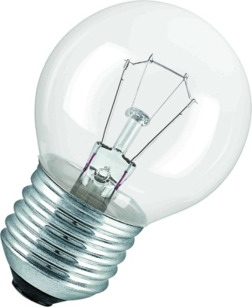 | - Низкая стоимость. На сегодняшний день это самый дешёвый тип электрических ламп.  - Имеют сплошной (непрерывный) спектр излучения, в видимой части которого, преобладают оранжево-красные лучи. Соответственно при освещении такими лампами усиливаются «теплые» цветовые тона (красный, оранжевый, коричневый) и ослабляются «холодные» (голубой, зеленый, фиолетовый). | - Не могут обеспечить высокое качество цветопередачи, однако способны принести в дом атмосферу уюта и тепла. Категорически не подходят для освещения витрин и торговых площадей в тех магазинах, где покупателю важно видеть точный цвет товара.  - Обладают высоким энергопотреблением. Существуют модели ламп накаливания с различными видами напыления, которые более экономичны.  - Высокая теплоотдача. Такие лампы следует использовать на безопасном расстоянии от плавких (натяжные ПВХ потолки, полиуретановые элементы декора) и пожароопасных материалов.  - характеризуется недолговечностью (срок службы 1000-1500 часов  - , потенциально пожароопасная  - самая низкая среди современных электрических ламп светооотдача.
2 | Галогенные лампы до недавнего времени были вторыми по популярности после ламп накаливания, но новые технологии постепенно вытесняют их с рынка. И, если раньше они в основном использовались в точечных встроенных светильниках, то сейчас их можно найти лишь в люстрах или бра  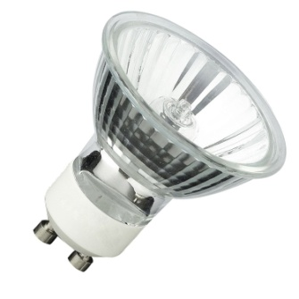 | - имеют более стабильный по времени световой поток и, соответственно, повышенный срок службы.  - По сравнению с лампами накаливания они меньшего размера, имеют более высокую термостойкость и механическую прочность.  - Имеют высокую мощность при сниженном примерно в три раза уровне потребления электроэнергии.  - обладают более высокой яркостью и повышенной световой отдачей. | - нагревается во время работы свыше + 50C* , что может привести к пожару.  - нельзя устанавливать голыми руками. На лампе остаются пятна жира из-за этого лампа быстро перегорит.  .
3 | Энергосберегающая лампа - их конструктивной особенностью является наличие электронного блока, который обеспечивает зажигание и дальнейшее горение лампы. Благодаря ему, энергосберегающая лампа зажигается без мерцания и работает без мигания, свойственного обычным люминесцентным лампам.  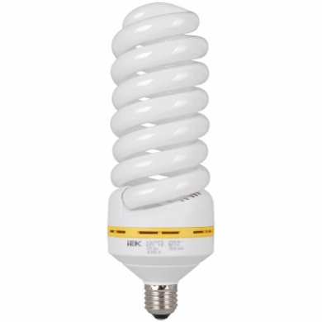 | - могут иметь разную цветовую температуру, которая определяет цвет горения лампы: теплый цвет, дневной (белый) цвет и холодный белый цвет, а соответственно и область их применения шире.  - Количество потребления электроэнергии у этих ламп снижено на 80%  - выделяют намного меньше тепла, а соответственно и с этой точки зрения область их применения намного шире.  - перегорают гораздо реже ламп накаливания и они менее чувствительны к перепадам напряжения и частому выключению, чем простые люминесцентные лампы. | - не самое дешёвое удовольствие, но их долгий срок эксплуатации и низкое энергопотребление компенсируют этот недостаток.  - Если в квартире поменять все лампочки на энергосберегающие, то удастся сэкономить всего лишь 4 % всей использованной электроэнергии.  - От частого включения или выключения быстро перегорают.  - Токсичное содержимое энергосберегающих ламп требует к себе очень бережного отношения. Такие лампы нельзя просто так выкидывать в общий мусор, их необходимо сдавать в специальные пункты приёма (сейчас они есть в каждом городе), а если лампа разобьётся дома, то необходимо обработать загрязненную площадь так же, как если бы вы разбили ртутный градусник.
4 | Светодиодные светильники и светодиодные лампы – очень перспективное направление светотехники. В качестве источника света в приборах используются светодиоды,.  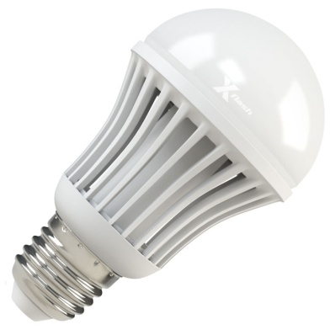 | - Срок службы светодиодов может достигать 100 000 часов, что почти в 100 раз больше, чем у лампы накаливания, и в 5 – 10 раз больше, чем у люминесцентной лампы.  - Светодиодная лампа экологически безопасна и экономична и не содержит ртути  - Светодиодные лампы излучают ровный, абсолютно чистый свет, их мерцаний мы почти не видим. Именно мерцания ламп, особенно, люминесцентных, и приводит к усталости и раздраженности глаз.  - Еще один фактор, говорящий в пользу светодиодного освещения, отсутствие вредных ультрафиолетовых излучений. Внутри светодиодной лампы нет ни одного токсичного вещества, да и разбить ее не так просто – корпус выполнен из алюминия и отличаются высокой прочностью.  - Светодиодные лампы нагреваются гораздо меньше других видов ламп, что также дает им определенное преимущество. | Светодиодные светильники и лампы на сегодняшний день являются самыми дорогими

Таблица 2. Сравнительная характеристика электрических ламп
 | лампа накаливания | галогенная лампа | люминесцентная лампа | светодиодная лампа
цена, руб | 10 | 60 | 120 | 150
срок службы, тысяч часов | 1 | 2 | 8 | 30
экономия электроэнергии | нет | 30% | 74% | 90%
содержание вредных веществ | нет | да | да | нет
мерцание света | нет | нет | да | возможно
комфортность для глаз | да | да | зависит от света | зависит от света
прочность | нет | нет | нет | да
утилизация | обычная | специальная | специальная | обычная
пожароопасность | да | да | нет | нет

Таблица3. Устройство некоторых видов ламп
Устройство лампы накаливания  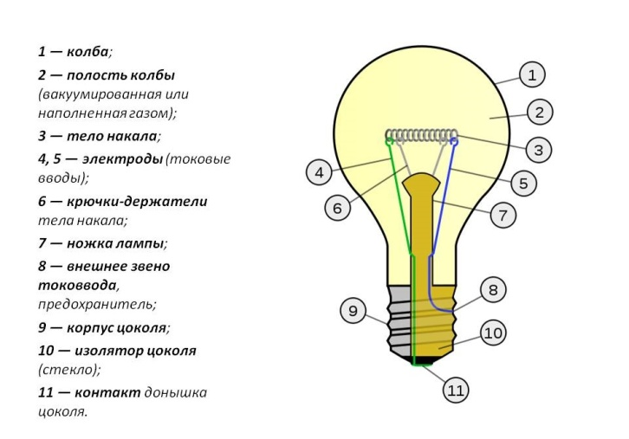 | Устройство энергосберегающей лампы  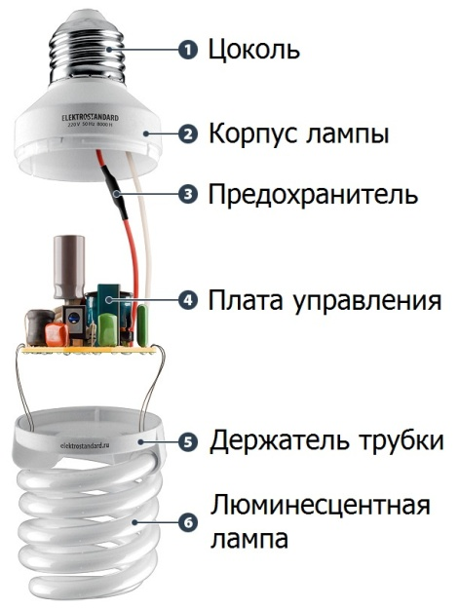
Устройство галогеновой лампы  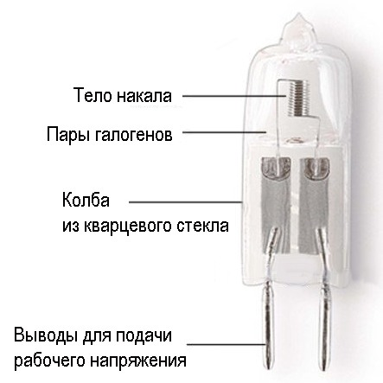 | Устройство светодиодной лампы  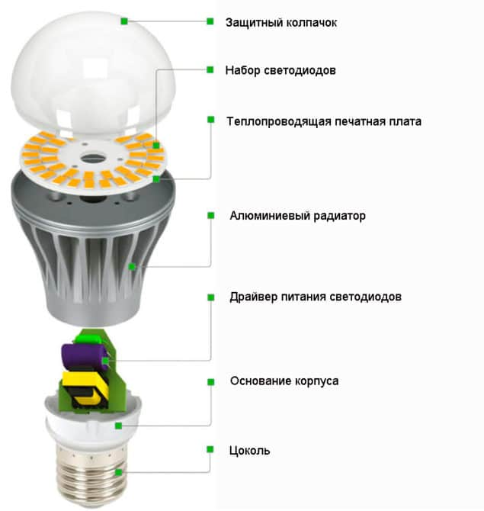

Характеристики искусственных источников света, влияющие на зрение
Спектр света
В 1666 году великий ученый И. Ньютон впервые доказал, что белый солнечный свет является сложным по составу и состоит из 7 цветов радуги.
В действительности нормальный человеческий глаз способен различать около 10 миллионов оттенков
. В своей работе под спектром излучения я буду понимать совокупность цветов, содержащихся в излучении источника света
Спектры излучения подразделяются на три вида: сплошные спектры, линейчатые спектры и полосатые.
Полосатые спектры излучения это спектры, которые дают сами отдельные атомы.
Линейчатые спектры наблюдаются при излучении газов.
Сплошные спектры излучения характерны для твердых и жидких излучающих тел, имеющих температуру порядка нескольких тысяч градусов Цельсия, а также дают светящиеся газы и пары, если они находятся под высоким давлением
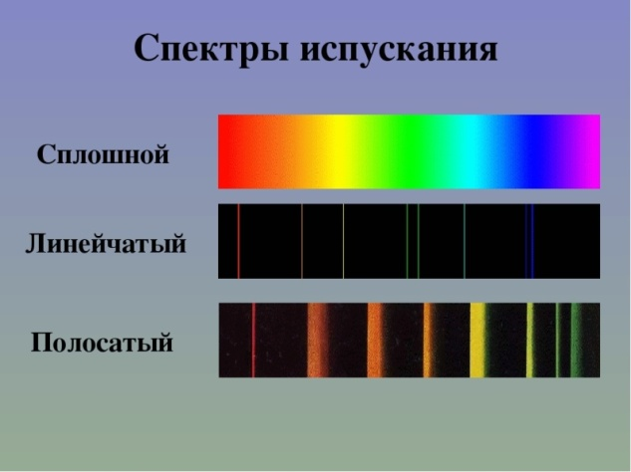

Солнце дает излучение которое воспринимается человеческим глазом. Наблюдаемый спектр излучения Солнца, как отмечают исследователи, в утренние и вечерние часы является более теплым с большим содержанием теплых тонов, а в дневное время спектр Солнца более холодный, т. е. смещен в область голубого цвета. Однако это оптические эффекты вызванные особенностями нашей атмосферы, в действительности же спектр Солнца сплошной в любом случае.
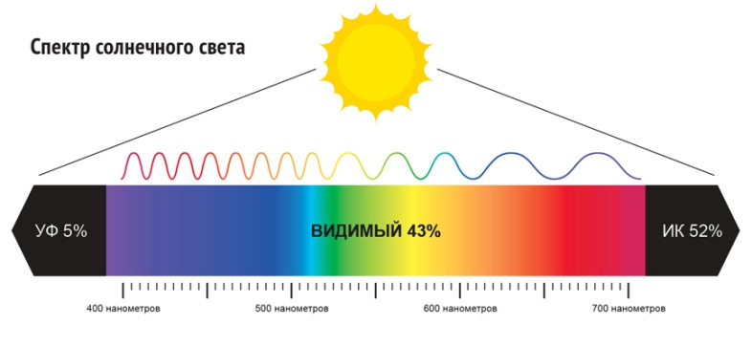
Максимальная чувствительность клеток соответствует синей области спектра (голубой свет). Так что свет с большой голубой составляющей (холодно-белый свет) оказывает более сильное биологическое действие, чем свет с большой красной составляющей (тёпло-белый свет).
В ходе экспериментов и измерений, проведенных в школах США, а также в российских школах (НИИ гигиены и охраны здоровья детей и подростков НЦЗД РАМН) было установлено, что избыточная доза синего света приводит к ускорению деградационных процессов, которые увеличивают риски раннего ухудшения зрения по сравнению с солнечным светом при прочих равных условиях.
Повышенная доза синего в спектре освещения влияет на здоровье человека и функционирование зрительного анализатора, что увеличивает риски инвалидизации по зрению и здоровью в трудоспособном возрасте.
Исследования в области физиологии человека доказали влияние спектрального состава света на жизнедеятельность и показатели нашего организма, в частности на состоянии здоровья и выработку мелатонина – вещества, которое отвечает за биоритмы человека.
Кроме того, от спектра излучаемого света зависит индекс цветопередачи, т е уровень соответствия естественного цвета тела видимому цвету этого тела при искусственном освещении.
Т о знание спектрального состава света необходимо при организации освещения.
Уровень освещенности
Уровень освещенности - это количество света, которое приходится на площадку заданной величины. От того, насколько хорошо освещено помещение, зависит здоровье и работоспособность человека. Слишком яркое освещение также может стать причиной ухудшения зрения, а также вызывает головную боль и утомляет.
Слабое освещение, также кроме отрицательного эффекта на зрение, сказывается на общем самочувствии: человек становится вялым и сонным, снижается работоспособность.
К каждому конкретному типу помещения предъявляются свои требования к уровню освещенности. Свои требования установлены к жилым и административным зданиям, образовательным учреждениям, общественным местам, улицам, дорогам и т.п.
В научном журнале Journal of Consumer Psychology есть интересная информация о влиянии света на эмоции человека. Оказывается, яркая освещенность заставляет нас испытывать более глубокие чувства, усиливает эмоциональность. Слабая освещенность, напротив, успокаивает, умиротворяет и не дает эмоциональности преобладать над рассудительностью
Правила расчета уровня освещенности содержатся в строительных нормах и правилах, а также отраслевых и региональных нормативных правовых актах. В частности, в СНиП сказано, что нормы освещенности рассчитываются в Люксах (один люмен на один кв. м.).
В правилах есть нормы освещенности для столов в учебных заведениях, стадионов, площадок во дворах и т.п. Например, норма освещенности лестниц в жилых домах составляет 20 Лк. Для тренажерного зала норма равна 150 Лк, для детских комнат — 200 Лк. Для производственных помещений нормы разработаны на основе характеристик зрительной работы (наивысшей точности, очень высокой точности, высокой точности и т.п.)
Многие предпочитают экономить электричество, используя лампы с пониженной светоотдачей. А вместе с этим, для здоровья глаз имеются чёткие параметры освещения.

Таблица 4. Нормы освещения (Лк/м2):
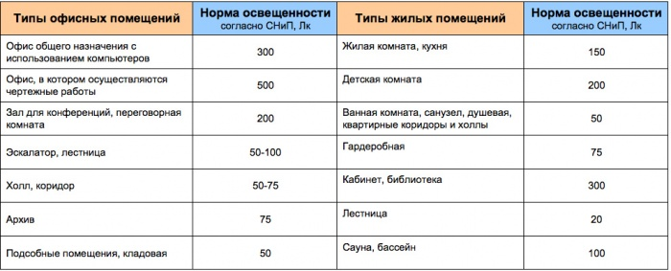

Световой поток
Световой поток - это один из основных параметров для ламп, по которому можно анализировать мощность света (излучения), воспринимаемого человеком. Измеряется в «люменах» (Лм). Говоря простыми словами, световой поток – это количество света, которое дает светильник без учета площади и распространения света
С помощью этого показателя можно легко произвести расчет освещенности помещения. Это напрямую влияет на зрение человека..

Практическая часть
Чтоб убедиться в актуальности своего исследования, я обратилась к заместителю главного врача ГБУЗ «Городская детская поликлиника № 1 г. Копейска». Она привела неутешительную статистику. В течении пяти лет количество детей и подростков, страдающих болезнями глаз, в Копейске увеличилось более чем в полтора раза, так же увеличивается число детей, признанных инвалидами вследствие нарушения зрения.

Рис 1. Количество детей и подростков с заболеваниями глаз в КГО

Рис. 2 Количество детей и подростков с миопией и астигматизмом в КГО
  - Наблюдение и анкетирование
Цель: выяснить источники искусственного света, которые используются для освещения помещений в школе и дома у учащихся школы.
Ход проведения: в августе 2019 г я прошла по школе, посмотрела, какие лампы установлены в классах. В ходе наблюдений я выяснила, что в нашей школе используются различные виды искусственных источников света: и лампы накаливания, и люминесцентные энергосберегающие лампы и линейные люминесцентные лампы, и светодиодные; какая либо закономерность их размещения не выявлена..
А так же с помощью социальной сети VK я провела публичный опрос, какие источники света используют учащиеся нашей школы и их родители дома. Всего в опросе приняли участие 383 человека, оказалось, что большинство для освещения дома используют люминесцентные энергосберегающие лампы
Таблица 5. Результаты публичного опроса в сети VK
№ п/п | Искусственный источник света | Количество (%)
1 | Лампа накаливания | 10
2 | Люминесцентная энергосберегающая лампа | 63
2 | Светодиодная лампа | 45
4 | Галогеновая лампа | 6
Вывод: как в школе, так и дома у учащихся школы используются различные виды искусственных источников света
  - Спектроскоп.
Цель: создание устройства, позволяющего визуально оценить и зафиксировать спектр излучения источников света.
Для изучения спектров излучения в области видимого света используется специальный оптический прибор – спектроскоп. Мы с папой решили попробовать сделать спектроскоп своими руками.
Необходимые материалы:
-отрезок пластиковой трубы
-колено
-заглушка
-DVD-диск новый
Сборка спектроскопа:
А) Пластиковая труба отрезается до длины 21 см
Б) В колене делается небольшой надрез для помещения DVD-диска
В) С DVD-диска снимается верхняя тонкая пленка, а из прозрачной пластиковой основы вырезается прямоугольник по размерам надреза в колене
Г) получившийся прямоугольник вставляется в надрез в колене, оставшиеся края обрезаются
Д) на заглушке по центру пропиливается щель
Е) все части соединяются т о, что линии на диске должны быть строго перпендикулярны щели на заглушке.
Можно также сделать небольшой спектроскоп из плотного картона вот по такой схеме:
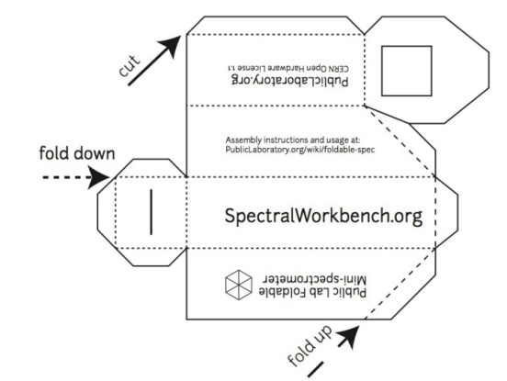

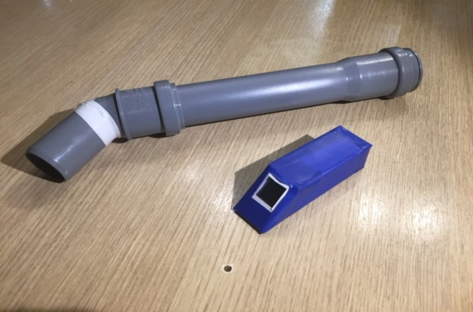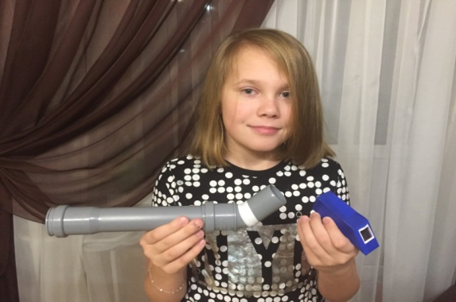

  - Изучение спектра излучения некоторых бытовых искусственных источников света.
Цель: рассмотреть и сфотографировать спектр излучения лампы накаливания, люминесцентной энергосберегающей лампы, галогеновой лампы, и светодиодной ламп и сравнить их с солнечным спектром.
Ход проведения: С помощью спектроскопов, сделанных в ходе опыта 2, оценила спектр наиболее распространенных источников искусственного света. Результаты фиксировала на фотокамеру телефона.
Полученные спектрограммы и результаты наблюдения я сравнивала с солнечным спектром.
Затем оценила спектр этих же ламп в кабинете физики с помощью специального спектроскопа. Результаты оказались аналогичными
Время проведения: октябрь 2019 г
Таблица 6. Спектрограммы некоторых искусственных источников света
Источник света | Спектрограмма | Особенности
Солнце |  | Спошной спектр, без ярко выраженных пиков.
Луна
Спичка
Лампа накаливания |  | Спошной спектр. В большей мере соответсвует солнечному спектру
Энергосберегающая люминесцентная лампа | 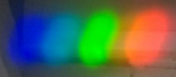 | Спектр ближе к линейному
Светодиодная лампа |  | присутствуют все составляющие дневного солнечного света, однако, наблюдалась  размытость составляющих зеленого и желтого цветов, которые как раз наиболее хорошо и воспринимает человеческий глаз

Выводы:
1.Спектр излучения лампы накаливания в меньшей мере отличается от спектра излучения Солнца.
2. Спектр излучения люминесцентных компактных энергосберегающих ламп сложен, на фоне сплошного спектра, соответствующего солнечному спектру присутствуют ярко выраженные цветные полосы избыточного излучения газов на фиолетовой, синей, зеленой и желтой части спектра, что не позволяет называть ее «лампой дневного света».
3. В спектре излучения светодиодной лампы присутствуют все составляющие дневного солнечного спектра, имеет определенные особенности, что позволяет визуально отличать свет светодиодной лампы от любых других. однако, наблюдалась размытость составляющих зеленого и желтого цветов, которые как раз наиболее хорошо и воспринимает человеческий глаз

4. Сравнение некоторых технических характеристик бытовых искусственных источников света.
Оборудование: Лампы накаливания на 75 Вт и 95Вт, люминесцентные лампы на 15 Вт (холодный белый свет), 20Вт (теплый свет), светодиодные лампы на 12 Вт (нейтральный свет), 8Вт (теплый свет), пульсоксиметр-люксметр «ТКА-ПКМ», линейка, бесконтактный термометр, секундомер
Ход работы: Располагая лампы на разных высотах 1 м и 50 см, определить освещенность и световой поток. Заметить время розжига ламп и оценить температуру нагрева.

Таблица 7. Сравнительный анализ некоторых характеристик бытовых искусственных источников света
характеристика | лампа накаливания |  | люминесцентная лампа |  | светодиодная лампа
 | 75 Вт | 95 Вт | 15 Вт | 20 Вт | 12 Вт | 8 Вт
освещенность на высоте  h1- 1 м  h2- 50 см | Е1 =95 лк  Е2=350 лк | Е1 =415лк  Е2=130 лк | Е1 =90 лк  Е2=307 лк | Е1 =110 лк  Е2=320 лк | Е1 =110 лк  Е2=450 лк | Е1 =60 лк  Е2=195 лк
световой поток | 1000 лм | 1200 лм | 50 лм | 700 лм | 1050 лм | 560 лм
время розжига | нет | нет | 2 мин | 2 мин | 1-2 сек | 1-2 сек
температура нагрева | 250 град С | 290 град С | нет | нет | нет | нет

Выводы:
1.Каждая лампа имеет разную освещенность, световой поток, температуру накала, цветовую температуру.
2.Светодиодные лампы и люминесцентные лампы во время работы практически не нагреваются;
3.Для работы энергосберегающих ламп и светодиодных ламп требуется время розжига, а для ламп накаливания нет.
  - Исследование влияния некоторых бытовых искусственных источников света на «усталость» глаз
Цель: определить, как влияют лампа накаливания и светодиодная лампа на усталость глаз.
Оборудование: настольные лампы с лампой накаливания 75 Вт и светодиодными лампами 8 Вт
Ход опыта: три группы учащихся 4 класса по 10 человек в течение 30 минут читали один и тот же текст – 1 группа при естественном освещении, 2 группа при освещении лампой накаливания, 3 – при освещении светодиодной лампой. При возникновении дискомфорта, чувства усталости глаз участник покидал группу.
Дата проведения опыта:
Таблица 8. Результаты опыта
 | количество участников (человек)
 | 10 минут | 20 минут | 30 минут
1 группа | 10 | 10 | 10
2 группа | 10 | 10 | 10
3 группа | 10 | 8 | 5
Вывод: освещение светодиодными лампами чаще вызывают чувство дискомфорта и усталости глаз, скорее всего это связано с яркостью освещения или преобладанием синего цвета в спектре
6. Влияние избытка синего цвета при освещении на остроту зрения.
В соответствии с профессиональной терминологией, острота зрения — это способность глаза различать две точки при минимальном расстоянии между ними. Определяют ее по специальным таблицам Головина-Сивцева. Определение остроты осуществляется отдельно для каждого глаза с расстояния 5 метров.
Цель: определить, влияет ли освещение синего цвета на остроту зрения
Оборудование: таблица Головина-Сивцева, указка
Дата проведения опыта:
Ход опыта: 15 учеников 4 классов я попросила назвать буквы по таблице Сивцева сначала при дневном свете, а затем при освещении комнаты лампой синего цвета, при этом фиксировала число строк таблицы, которые смогли прочитать испытуемые. Оказалось, что все испытуемые испытывали значительные затруднения при чтении таблицы, когда она освещалась синим светом, т е у них снижалась острота зрения.
Таблица 9. Результаты опыта
количество испытуемых | освещенность таблицы Сивцева
 | дневным светом | лампой синего света
читают 10 строк | 15 | 2
читают 8 строк | 15 | 5
читают 5 строк | 15 | 8
Вывод: преобладание синего цвета в спектре искусственного источника света негативно влияет на остроту зрения.
7. Исследования влияния искусственного освещения на биоритмы человека. В ходе многолетних исследований ученые пришли к выводам, что в результате того, что человечество больше и больше пользуется искусственное освещением , особенно холодные зимние месяцы, организме значительно уменьшается синтез мелатонина - гормона, который отвечает за биоритмы организма, именно благодаря ему организм сам определяет автоматически время покоя и бодрствования, питания. Из-за нехватки мелатонина в организме нарушаются не только биоритмы, но и нормальный сон. В эксперименте принимали участие 8 человек из двух семей.
Ход эксперимента: в течение месяца каждая семья применяла определенный режим освещения: первая, пользуясь искусственными источниками света, придерживалась естественного ритма освещения, вторая – в течении всего времени использовала яркое освещение квартиры. В ходе эксперимента каких либо изменений у членов первой семьи замечено не было. А вот у членов второй семьи, в том числе и у меня, появились трудности с засыпанием, бессонница. Вывод: свет затормаживает сон
Специалисты по освещению подтверждают, что белый светодиодный свет способствует высокой производительности труда. Уютный желто – оранжевый свет способствует росту творческих мыслей , хорошему настроению. Чтобы в помещении иметь приглушенный свет с успокаивающим эффектом, то используют желто-зеленый оттенок.

Заключение
Проведенное исследование позволяет сделать следующие выводы:
  - В настоящее время используются разнообразные искусственные источник света;
  - Наиболее распространенные лампы накаливания, люминесцентные прямые трубчатые лампы, компактные энергосберегающие люминесцентные лампы, светодиодные лампы имеют каждая свои преимущества и недостатки;
  - Спектр излучения лампы накаливания в меньшей мере отличается от спектра излучения Солнца.
  - Спектр излучения люминесцентных компактных энергосберегающих ламп сложен, на фоне сплошного спектра, соответствующего солнечному спектру присутствуют ярко выраженные цветные полосы избыточного излучения газов на фиолетовой, синей, зеленой и желтой части спектра
  - В спектре излучения светодиодной лампы присутствуют все составляющие дневного солнечного спектра, однако наблюдалась размытость составляющих зеленого и желтого цветов.
  - Каждая лампа имеет определенную освещенность, световой поток, температуру накала, цветовую температуру.
  - Освещение светодиодными лампами чаще вызывают чувство дискомфорта и усталости глаз, скорее всего это связано с яркостью освещения или преобладанием синего цвета в спектре.
  - Преобладание синего цвета в спектре искусственного источника света негативно влияет на остроту зрения.
  - Искусственное освещение влияет на биоритмы человека

Таким образом, моя гипотеза не подтвердилась. Не существует искусственного источника освещения, который был бы абсолютно безопасен для зрения и в полной мере соответствовал солнечному свету. Необходимо использовать различные источники искусственного освещения в зависимости от того, где и для чего оно используется.

ЛИТЕРАТУРА
- Детская энциклопедия РОСМЭН «Открытия и изобретения». Москва 2008
- Детская энциклопедия в 10 томах. Том 07. Из истории человеческого общества. М.: Академии педагогических наук РСФСР, 1960-1962. — 615c.
- Эшман Ю. Хочу всё знать! Научно—популярный альманах. —Ленинград: Детгиз, 1959. — 278 с.
- Большая Детская Энциклопедия. - АСТ «Астрель», 2000.
- https://ru.wikipedia.org/wiki/Свет
- Виды бытовых источников света. Сравнительный анализ.(http://www.laserportal.ru/content_831).
- Влияние спектров излучения различных источников на организм человека. (http://vardi.pro/stati/vlijanie-spektra-izluchenija-razlichnyh-istochnikov-sveta-na-organizm-cheloveka.html)
- Спектроскоп двухтрубный. Руководство по эксплуатации. М. Просвещение. 1986.-8 с.
- Заметки электрика. http://zametkielectrika.ru/sravnenie-lampy-nakalivaniya kompaktnoj-lyuminescentnoj-i-svetodiodnoj-lamp-po-svetovomu-potoku/;
- Световой поток светодиодных ламп.http://svoymaster.com/elektrika/svetovoi-potok-svetodiodnyh-lamp.html;
- Цветовая температура светодиодных ламп .http://elquanta.ru/lampa/cvetovaya-temperatura-lamp.html;
- .Плюсы и минусы ламп накаливания. http://plusiminusi.ru/plyusy-i-minusy-ispolzovaniya-lamp-nakalivaniya/;
- .Как выбрать энергосберегающие лампы. http://elquanta.ru/lampa/vybratehnergosberegayushhie-lampochki.html;
- .Устройство энергосберегающей лампы.http://proosveschenie.ru/dlya-doma-i-kvartir/skhema-ehnergosberegayushhejj-lampy.html;
- Устройство лампы накаливания. http://fazanet.ru/ustrojstvo-i-princip-dejstviya-lampy-nakalivaniya.html;
- Устройство светодиодной лампы.http://ledjournal.info/spravochnik/ustrojstvo-svetodiodnoj-lampy-220v.html;
- .Эволюция источников света. http://shine.ru/company/blog/istoriya-sozdaniya-lamp/
- Рекомендации по выбору ламп. http://domsdelat.ru/elektroprovodka/kak-vybrat-lampu-dlya-doma-kakoe-osveshhenie-luchshe.html;

Рекомендации по выбору ламп:

  - Лампы накаливания не стоит применять в тех помещениях, где свет горит долгое время, а также в светильниках для натяжных потолков по причине сильного нагрева. Лампы можно применять для освещения коридора, туалета, ванной комнаты, т.е. там, где существует потребность частого включения выключения света при непродолжительном времени использования.
  - Энергосберегающие лампы плохо переносят частое включение выключение, именно поэтому их не рекомендуется устанавливать в коридоре, ванной комнате или санузле.
  - При выборе светодиода учесть, что существует две основных разновидности колб матовая и прозрачная. Светодиоды матового типа отличаются более рассеянным светом, а прозрачного типа наиболее ярким, что будет идеальным для люстры из хрусталя. Приобретая такую лампу, следует помнить, что только светодиоды высокого качества будут соответствовать заявленным на упаковке параметрам потребления электроэнергии. Светодиоды, произведенные в Китае, соответствуют по КПД люминесцентной лампе. При выборе отталкиваться лучше от гарантийного срока эксплуатации, что составляет от 3 до 5 лет. Это значит, что если за этот временной отрезок лампочка сломается, ее должны заменить на новую бесплатно.
  - Учитывайте цену лампы. Качество не может стоить дешево. Низкая цена признак невысокого качества товара, служба которого будет недолгой, и желаемой экономии не будет.
  - Покупать товар лучше известного производителя, предпочтительнее европейского

Общие рекомендации
1. СВЕТ ДОЛЖЕН БЫТЬ «ТЁПЛЫМ».
Медицинский факт - «холодное» белое свечение негативно влияет на психику человека и быстро утомляет глаза. В помещении с «холодным» освещением неприятно находиться, более того - длительное пребывание в окружении «холодного» света вредно для зрения.
2. СВЕТ ДОЛЖЕН БЫТЬ «ЕСТЕСТВЕННЫМ».
Цвет при искусственном освещении должен оставаться таким же, как и при естественном солнечном. Среди них: человеческая кожа, молоко, листья растений и специальные датчики красного и зеленого цвета. Индекс цветопередачи искусственного освещения должен быть высоким. Мы будем видеть предметы, одежду, продукты и любимые цветы на подоконнике в том цвете, в каком их создала сама природа. А главное - любимые лица наших родных и близких будут естественно прекрасными и счастливыми.
3. СВЕТ ДОЛЖЕН БЫТЬ «КОМФОРТНЫМ».
Все люминесцентные лампы излучают свет с небольшими перебоями светового потока. Мерцание света - вещь для человеческого глаза незаметная, но очень вредная. Такая «пульсация» негативно воспринимается организмом и на подсознательном уровне может вызывать повышенную утомляемость, головную боль и даже стрессы. Кроме этого, при освещении пульсирующим светом вращающихся или вибрирующих предметов возникает так называемый «стробоскопический эффект» - когда движущиеся предметы кажутся неподвижными и наоборот. Это вызывает у людей ошибочные реакции и является одной из причин травматизма на производстве.
4. СВЕТ ДОЛЖЕН БЫТЬ «БЕЗОПАСНЫМ».
Источник света не должен быть опасным: ни для вас, ни для окружающей среды! Использование энергосберегающих люминесцентных ламп может нанести вред в самый неожиданный момент. Запомните, ртутная лампа - это, в некотором роде, «бомба замедленного действия». Она может лопнуть во время пожара, во время демонтажа и т.д.

Продукты исследовательской работы:
